程序设计基础课程小软件开发评价表
学期： | 2025-2026学年第二学期 |  |  |  | 课程名称： |  |  | 大学程序设计（Python）
学号 | 2025014312 |  | 姓名 | 刘津铭 | 专业班级 |  |  |  |  | 生物类2503
任课教师 |  | 武文亮 |  |  | 答辩成绩
软件名称 |  | 基因表达调控分析与预测平台
软件类型 |  | ☑专业软件 □游戏软件 □通用软件
功能简介 | 本软件是一个基于Python开发的基因表达数据分析专业工具，采用Streamlit框架构建Web交互界面，集成了四大核心功能模块：  一、序列分析模块：支持FASTA格式序列文件读取，可计算GC含量、核苷酸频率、GC偏斜等序列统计指标，帮助了解DNA序列的碱基组成特征。  二、差异表达分析模块：对基因表达矩阵进行统计分析，通过t检验比较对照组与处理组的基因表达差异，采用BH-FDR方法进行多重检验校正，自动识别显著上调和下调的差异表达基因。  三、可视化模块：提供火山图、表达热图、PCA主成分分析图、GC含量分布图等多种专业图表，直观展示分析结果，支持高清图片导出。  四、机器学习模块：采用随机森林算法，基于差异表达统计特征对基因进行分类预测，输出特征重要性分析和模型性能评估指标。  软件支持数据上传、参数配置、一键分析和结果下载，内置示例数据可快速体验，适合生物信息学教学与科研使用。
专业教师评价  （仅对专业软件） | ☑本软件是否能解决本专业领域中某些具体问题？  ☑本软件运行结果是否正确？  ☑程序功能是否完善？  补充评价内容：  签 名： 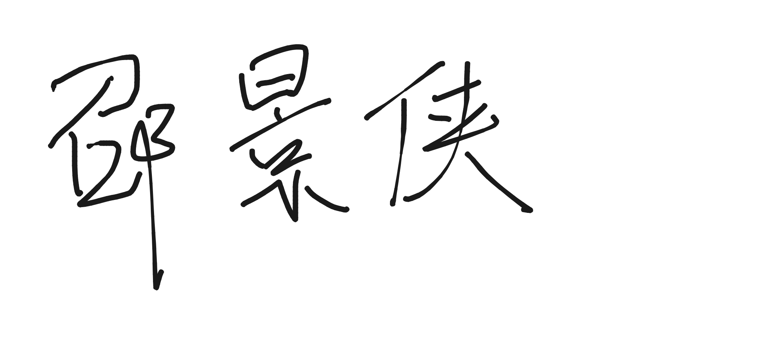
 | 教师专业 |  |  |  |  | 联系电话
任课教师评价
 |  |  |  |  |  |  | 签 名

